РОССИЙСКИЙ УНИВЕРСИТЕТ ДРУЖБЫ НАРОДОВ

Факультет физико-математических и естественных наук Кафедра прикладной информатики и теории вероятностей

ОТЧЕТ

ПО ЛАБОРАТОРНОЙ РАБОТЕ No 2

дисциплина: Архитектура компьютера

Студент: Арсений Сат

Группа: НБИбд-04-22

МОСКВА

2022 г.

**Цель работы:** изучение идеологии системы контроля версий git и их применение.

Приобретение практических навыков по работе с системой git.

**Ход работы:**

**1) Настройка Github:**

Для выполнения работы используем сайт https://github.com/ и

создаём

учётную запись, введя личные данные (имя , фамилию ,адрес

электронной

почты)

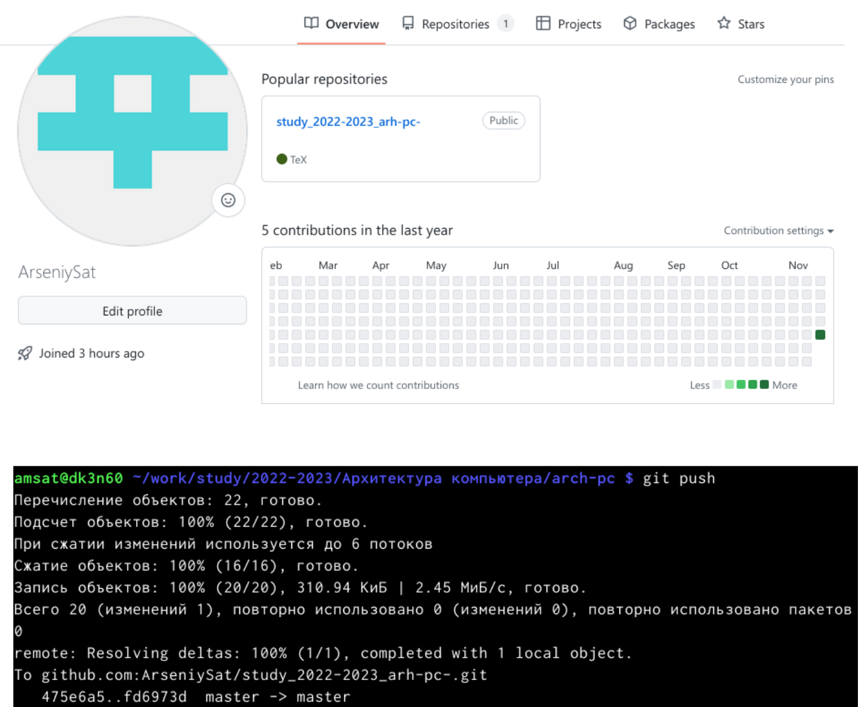

2**) Базовая настройка github:**

Сначала зададим git (совокупность настроек программы,

задаваемая

пользователем, а также процесс изменения этих настроек в

соответствии с

нуждами пользователя).

Открываем терминал и вводим следующие команды, указав

своё имя и

email:



**git config** — это функция, которая позволяет настраивать значения **github** на глобальном и локальном уровнях проекта. При выполнении команды **git config** происходит изменение текстового файла. Задаём к этой команде, команду -

**global** для того чтобы **Github** использовал наши данные и в будущем

1. Введём параметр **utf-8(**чтобы русские символы были читаемы,к ним нужно

приписать параметр **quotepath** в секции [core], установив его в **false**)

1. Зададим началную ветку **master:**



**5)** Параметр **autocrlf(параметр изменения текста):**



1. Параметр **safecrlf** (проверитб можно ли будеть откатитб изменения и предупредить в случае неудачной операции).
2. Создание SSH ключа:



Для последующей идентификации пользователя на сервере репозиториев сгенерируем пару ключей (приватный и открытый): с помощью команды **ssh-keygen -C "Имя Фамилия <**[**work@mail**](mailto:work@mail)**>"**

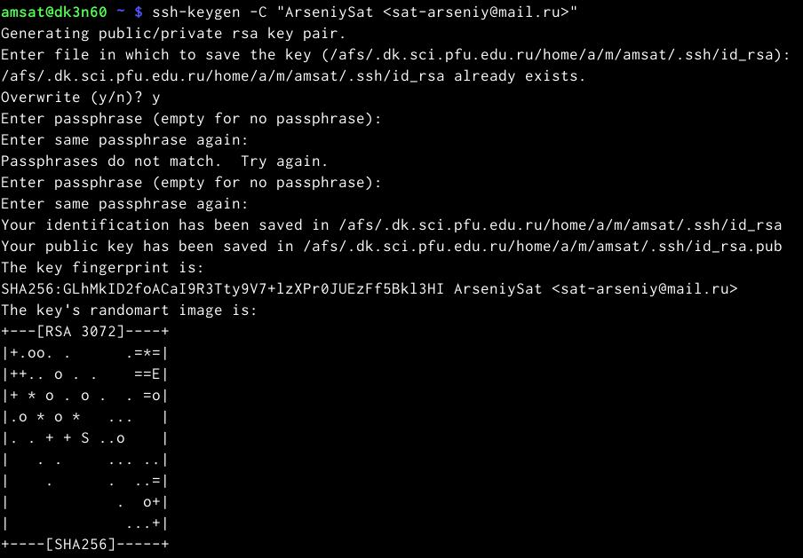

1. Введём сгенерированный открытый ключ под своей учётной записью, зайдя на сайт: h**ttp://github.org/** и перейдём в меню **Setting.** Псоле этого выберем в боковом меню вкладку SSH andGPG keys и нажмём кнопку **New SSH key**.Коппируем из локальной консоли ключ в буфер обмена коммандой:

**cat ~/.ssh/id_rsa.pub | xclip -sel clip** , вставим ключ в появившееся поле иукажем имя **Title.**

1. **Создание рабочего пространства и репозитория курса на основе шаблона**

В терминале создадим каталог для предмета «Архитектура компьютера»:

1. **Создание репозитория курса на основе шаблона** Перейдём на станицу репозитория с шаблоном курса https://github.com/yamadharma/course-directory-student-template. Далее

выберем Use this template.

В открывшемся окне задаём имя репозитория study_2022– 2023_arh-pc и

создаём

репозиторий кнопкой Create repository from template.



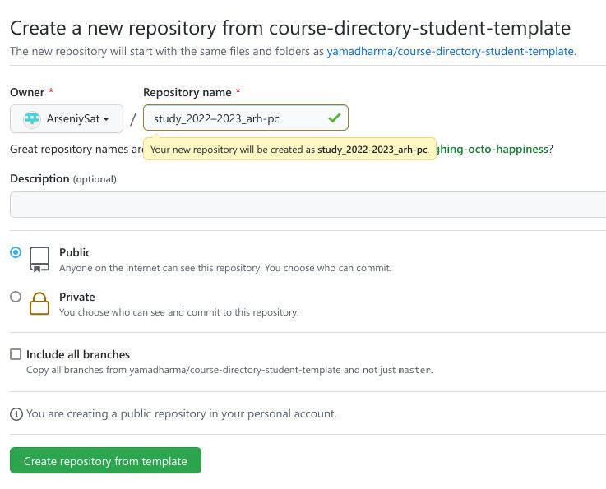

11) Клонирую созданный репозиторий:

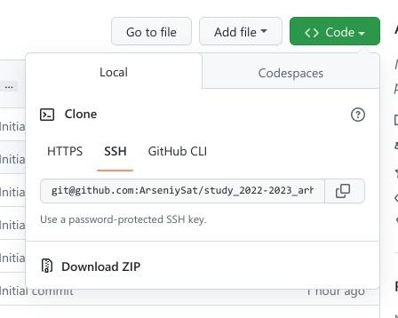

12)И

вставляю

терминал

13) Клонирование файлов recursive:

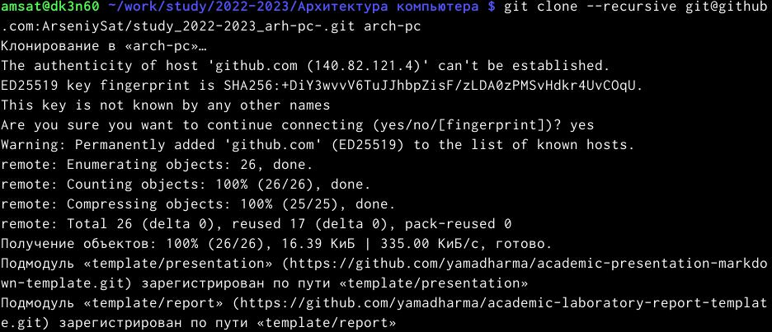

1. Удалим лишние и создадим необходимые каталоги:
2. Отправляем файлы на сервер github:

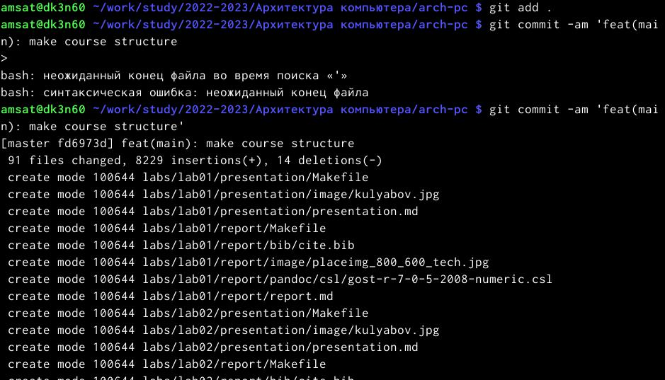

**Самостоятельная работа. Ход работы:**

1. Создаю отчет по выполнению лабораторной работы в соответствующем

каталоге рабочего пространства, пытаюсь через команду git status чтобы посмотреть состояние ветки и ввожу команду git add . , но из-за превышения дисковой квоты не удаётся выполнить закрепление файла на гитхаб через терминал.

1. Прикрепляю отчёт по первой лабораторной работе в lab1 через

веб-сайт.

Тоже самое с отчётом по второй работе:

1. Файл удачно сохранился, поэтому тоже самое проделываем со второым отчётом по лабораторной работе. Ссылка: https://github.com/Roman11tz/study_2022-2023_arh-pc/tree/master/labs/lab01/report

Вывод: в ходе работы мы изучили идеологии системы контроля версий git и их

применение. Приобрели практические навыки по работе с системой git: создание

учётной записи, SSH ключа, рабочего пространства и репозитория курса на основе шаблона и настройка ката

